3 Моделі теорії масового обслуговування

Протоколи канального рівня, що використовуються в даний час в комп’ютерних мережах, використовують методи доступу до середовища, засновані на її сумісному використанні декількома вузлами за рахунок розподілу в часі. В цьому випадку, як і у всіх випадках розподілу ресурсів з випадковим потоком запитів, можуть виникати черги. Для опису цього процесу зазвичай використовуються моделі теорії масового обслуговування.
З метою скорочення запису для позначення будь-якої однофазної СМО
використовують систему кодування A/B/C/D/E, де на місці латинської літери
ставлять відповідні характеристики системи:
А – закон розподілу інтервалів між надходженнями замовлень.
Найчастіше використовують такі закони розподілу: показниковий (М), ерлангівський (Е), гіперекспоненціальний (Н), ґамма-розподіл (Г), детермінований (D). Для позначення довільного характеру розподілу використовують символ G;
В – закон розподілу часу обслуговування в каналах СМО. Тут використовують такі самі позначення, як і для розподілу інтервалів між надходженнями замовлень;
С – кількість каналів обслуговування. Тут використовують такі позначення: для одноканальних систем записують 1, для багатоканальних l (кількість каналів);
D – кількість місць у черзі.
Якщо кількість місць у черзі необмежена, то це позначення можна не використовувати. Для скінченної кількості місць у черзі в загальному випадку приймають позначення r або n (кількість місць);
Е – дисципдіна обслуговування. Найчастіше використовують такі варіанти системи обслуговування: FIFO (першим прийшов – першим вийшов), LIFO (останнім прийшов – першим вийшов), RANDOM (випадковий порядок обслуговування). За дисципліни FIFO це позначення можна не використовувати.
Приклади позначень:
М/М/1 – СМО з одним каналом обслуговування, нескінченною чергою,
показниковими законами розподілу інтервалів часу між надходженнями
замовлень і часу обслуговування та дисципліною обслуговування FIFO;

Е/Н/l/r/LIFO – СМО з кількома каналами обслуговування, скінченною
чергою, ерлангівським законом розподілу інтервалів часу між надходженнями замовлень, гіперекспоненціальним розподілом часу обслуговування та дисципліною обслуговування LIFO;

G/G/l – СМО з кількома каналами обслуговування, нескінченною чергою, довільними закономи розподілу інтервалів часу між надходженнями замовлень і часу обслуговування та дисципліною обслуговування FIFO.
Вивчення або задання потоку замовлень, механізму (кількості каналів, тривалості обслуговування тощо) та дисципліни обслуговування дає підстави для побудови моделі системи.
Механізм розподілу ресурсу протоколу Ethernet спрощений описується найпростішою моделлю типу M/M/1 - одноканальною моделлю з пуассонівським потоком заявок і експоненціальним законом розподілу часу обслуговування. Вона добре описує процес обробки заявок, які випадково поступають на обслуговування системою з одним обслуговуючим приладом з випадковим часом обслуговування та буфером для зберігання заявок, що поступають, на час, поки обслуговуючий прилад зайнятий виконанням іншої заявки (малюнок 2). Передаюче середовище Ethernet представлено в цій моделі обслуговуючим приладом, а пакети відповідають заявкам. Введемо позначення: l - інтенсивність надходження заявок, в даному випадку це середнє число пакетів, що претендують на передачу в середовищі в одиницю часу, b - середній час обслуговування заявки (без урахування часу очікування обслуговування), тобто середній час передачі пакету в середовищі з урахуванням паузи між пакетами в 9.6 мкс, r - коефіцієнт завантаження обслуговуючого приладу, в даному випадку це коефіцієнт використання середовища, r = lb.
В теорії масового обслуговування для даної моделі отримані наступні результати: середній час очікування заявки в черзі (час очікування пакетом доступу до середовища) W дорівнює:
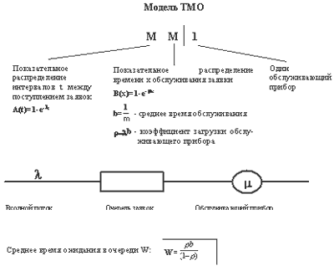
Рис. 1. Вживання моделі теорії масового обслуговування M/M/1 для аналізу трафіку в мережі Ethernet

3.1 Параметри вхідного потоку задач в багатопроцесорних обчислювальних системах
Завданням довільної обчислювальної системи, виходячи з позиції теорії систем масового обслуговування, є обробка задач, що поступають на обслуговування. Вхідним потоком задач в обчислювальних системах визначено сукупність задач, що поступають в систему на обробку. Проаналізуємо основні параметри вхідного потоку задач в обчислювальних системах, що вимагає кількісного та якісного опису вхідного потоку і встановлення математичних методів, що дозволяють реалізувати процедуру обробки задач.
Однією із основних характеристик вхідного потоку є частота поступлення задач в систему за одиницю часу. Даний параметр може змінювати свої значення в функції часу та описуватись відповідним законом розподілу, характер якого визначається в результаті проведення спеціальних статистичних досліджень.
Задачі на обслуговування в функції часу на вхід комп’ютерних систем поступають довільним чином, що дозволяє подати вхідний потік як випадковий процес. Потік задач характеризується функцією X(t), яка визначає кількість задач на обслуговування, що поступають впродовж інтервалу часу (0,t). Для довільних значень t значення функції X(t) є випадковою величиною, що може набувати тільки цілочисельних значень. В результаті проведення кількох дослідів значення функції не обов”язково повинні співпадати. Функція-результат X_{i} (t) одного із дослідів визначається реалізацією випадкової функції X_{i} (t) в даному досліді. На рис. 1.1 наведено приклад графічного зображення випадкової функції X(t), що характеризує в функції часу моменти поступлення окремих задач вхідного потоку в обчислювальну систему.

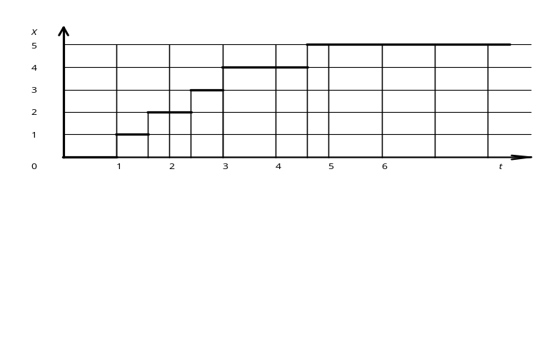
Рисунок 1.1 - Графік реалізації випадкової функції

Проте наведений закон зовсім не означає, що на кожному іншому довільному інтервалі часу (0,t) випадкова функція буде набувати таких самих значень. Кількість залежностей реалізацій випадкової функції є нескінченною множиною, що потребує відповідних методів її аналітичного подання. Випадкову функцію можна повністю визначити, якщо для довільних інтервалів часу t₁, t₂, ... , t_{i}, ... , t_{n} навести кількість задач, що поступають в обчислювальну систему в кожен із цих інтервалів. Кількість таких задач в кожному із випадків є цілочисельним значенням, а опосередковане значення потоку задач буде характеризуватись ймовірністю поступлення кількості задач k_{i} за час (0, t_{i})
P{X(t_{i})=k_{i}} = P_{ki}(t).
Значення ймовірності відмінне від нуля, якщо для моментів часу
t₁ < t₂ < ... < t_{i} < ... < t_{n}
значення k_{i} задовольняють залежність
k₁ < k₂ < ... < k_{i} < ... < k_{n},
оскільки функція X(t_{i}) не спадає із зростанням t_{i}.
Тому функція
F(t₁, t₂, ..., t_{i}, ..., t_{n} ; k₁, k₂, ..., k_{i}, ..., k_{n}) =
= P{X(t₁)=k₁, X(t₂)=k₂, ..., X(t_{i})=k_{i}, ..., X(t_{n})=k_{n} }
для довільних t₁, t₂, ..., t_{i}, ..., t_{n} та k₁, k₂, ..., k_{i}, ..., k_{n} повністю визначає вхідний потік задач.
На практиці зустрічаються вхідні потоки задач, що дозволяють визначити більш прості методи їх опису. Охарактеризуємо основні типи вхідних потоків.
Регулярним визначається такий потік (рис. 1.2), в якому задачі поступають в обчислювальну систему в моменти часу t_{i} через одинакові інтервали часу Δt_{i} .

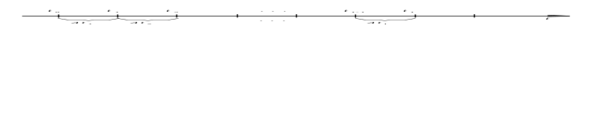
Рисунок 1.2 - Моменти поступлення задач в комп’ютерну систему за умови регулярного характеру вхідного потоку

Для регулярного потоку чинна рівність
Δt₁ .= Δt₂ .=... = Δt_{i} .=...= Δt_{n} , де Δt_{i} = const.
В комп’ютерних системах регулярні потоки зустрічаються досить рідко, проте більшість потоків можна подати та розглядати як квазірегулярні з відповідним аналітичним описом.
Випадковим визначається такий потік (рис. 1.3), в якому задачі поступають в комп’ютерну систему по черзі в довільні моменти часу.
Для випадкового потоку чинна нерівність
Δt₁ ≠ Δt₂ ≠ ... ≠Δt_{i} ≠ ... ≠ Δt_{n} , де Δt_{i} = var.

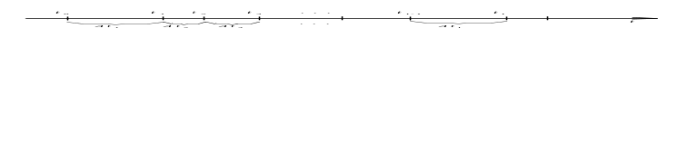
Рисунок 1.3 - Моменти поступлення задач в комп’ютерну систему за умови випадкового характеру вхідного потоку

Стаціонарним визначається потік (рис. 1.4), для якого ймовірність виникнення тієї чи іншої кількості задач за означений інтервал часу t залежить тільки від тривалості вказаного інтервалу і не залежить від його розташування на часовій осі.

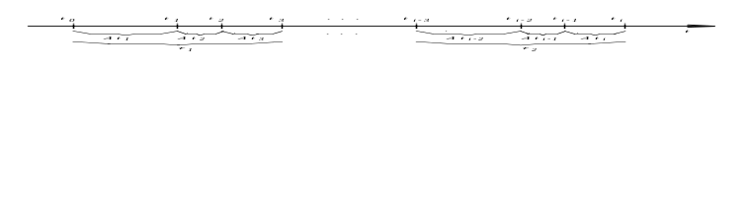
Рисунок 1.4 - Моменти поступлення задач в обчислювальну систему для стаціонарного вхідного потоку

Ймовірнісний характер стаціонарного потоку в часі є незмінним. Для стаціонарних потоків закон розподілу групи випадкових функцій
X(t₁), X(t₂), ..., X(t_{i}), ..., X(t_{n})
співпадає з законом розподілу
X(t₁+b)-X(t_{b}), X(t₂+b)-X(t_{b}), ..., X(t_{i}+b)-X(t_{b}), ..., X(t_{n}+b)-X(t_{b}),
тобто, розподіл випадкових функцій має відповідну залежність від
t₁, t₂, ..., t_{i}, ..., t_{n}
і не залежить від величини b, де b - довільний відрізок часу.
Здебільшого в теорії систем масового обслуговування вважають, що задачі в систему поступають не групами, а по одній. Ймовірність виникнення кількох одночасних запитів є виключеною, або нехтовно малою. Потік, для якого ймовірність P_{j}(t_{i}) одночасного поступлення кількох задач j>1 в комп’ютерну систему в нескінченно малому околі (0,t_{i}) в довільний момент часу t_{i} є нехтовно малою величиною, називається ординарним, тобто
P_{j} (t_{i}) = 0,
або P_{j} (t_{i}) →0, при t_{i} →0.
В обчислювальних системах можливі випадки, коли задачі на обслуговування поступають групами. Тоді потік ділиться, розглядається як квазіординарний, що дозволяє значно зменшити обсяги обчислень, не спричинюючи до істотних похибок результатів обрахунку параметрів систем обробки.
Властивість відсутності післядії характеризує вхідні потоки, в яких для довільних інтервалів часу кількість задач, що формується в попередні інтервали ніяким чином не впливає на кількість задач, що формуються в наступні інтервали часу. Тобто, задачі в потоці на обслуговування є повністю взаємонезалежними, коли закон розподілу групи задач X(t_{i}+b)-X(b), де (i=0, 1, 2, ..., i, ..., n) при t_{i}>0 і довільному b>0 не залежить від значень величини X(t) при t<b. Ймовірність поступлення k задач на інтервалі часу (b, b+t) , якщо кількість задач, що поступають в систему до моменту b буде довільною, співпадає з безумовною ймовірністю цієї події.
На практиці найбільш часто зустрічаються елементарні потоки, що одночасно володіють властивостями стаціонарності, ординарності та відсутністю післядії. Умова відсутності післядії є основною вимогою для елементарного потоку, що достатньо повно описується системою функцій
P₀(t), P₁(t), P₂(t), ..., P_{k}(t), ...,
де k набуває довільних додаткових цілочисельних значень.
Теорема 1. Для довільного стаціонарного потоку існує границя
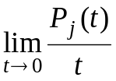= l > 0,
де P_{j} (t) = 1 - P₀ (t).
Величина l є параметром вхідного потоку, яка характеризує його інтенсивність, визначається середньою кількістю задач і дорівнює математичному очікуванню числа задач, що поступають в систему за одиницю часу. l може набувати нескінченно великих значень.
Функція P_{j} (t) = 1 - P₀ (t) характеризує ймовірність поступлення в систему хоча б однієї задачі (j>0) на інтервалі часу t.
Теорему приймаємо без доведення.
На підставі послідовності аналітичних викладок отримуємо ймовірність того, що ні одна задача не поступить в систему за інтервал часу t
P₀ (t) = C e ^{-lt}.
Для визначення постійної С скористаємось тим, що P₀ (0) = 1 , оскільки ймовірність відсутності задач на інтервалі часу, що рівний нулю, дорівнює одиниці.
Для t=0 P₀ (0) = С = 1. Тому P₀ (t) = e ^{-lt}.
Із зростанням t значення ймовірності того, що в систему не поступить ні однієї задачі, швидко зменшується, і тим швидше, чим більше значення l.
Ймовірність надходження в систему точно k задач на інтервалі часу t визначається як
P_{k}(t) =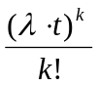e ^{-lt} ,
де е - основа натуральних логарифмів.
Наведена аналітична залежність дозволяє твердити, що для більшості реальних обчислювальних систем масового обслуговування, які з достатнім степенем достовірності описуються елементарними вхідними потоками, число задач в інтервалі t розподілене за законом Пуассона з параметром lt.
Для елементарного потоку ймовірність P_{k}(t) поступлення в інтервалі часу t точно k задач досягає максимуму для значень t=k/l, де k=(0, 1, 2, ..., i, ...) (рис. 1.5).
Надалі передбачається, що вхідні в систему потоки та дисципліна обслуговування задач системою є пуассонівськими, взаємонезалежними і розподіленими згідно показникового закону з параметром l.
Показниковим (експоненціальним) є розподіл неперервної випадкової величини, який описується щільністю ймовірності появи випадкової величини
f(t) = 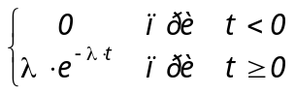 .
Таким чином, щільність ймовірності появи випадкової величини визначається тільки одним параметром вхідного потоку l.

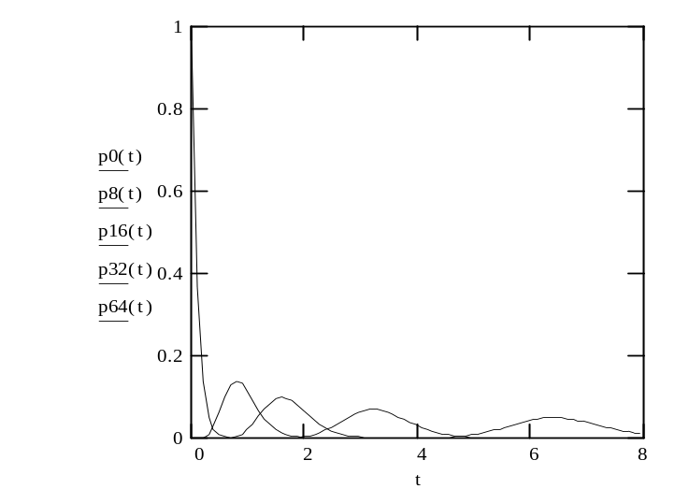
t
P_{k}(t)
k=0
k=8
k=16
k=32
k=64

Рисунок 1.5 - Залежності ймовірностей поступлення в систему точно k задач при елементарному характері вхідного потоку

3.2 Час обслуговування
Показником, що характеризує продуктивність обчислювальних систем, є час обслуговування, який визначає необхідний час на виконання однієї задачі вхідного потоку. Якщо обслуговування задачі системою завершено, то вважають, що запит задоволений. Якість обслуговування запиту вказаним показником не оцінюється.
В обчислювальних системах час обслуговування різних задач потоку може бути як постійною, так і випадковою величиною, що залежить від характеру потоку, мономорфності задач та показників самої системи обслуговування. В залежності від інтенсивності вхідного потоку, розмірності задач, продуктивності та завантаженості обчислювальної системи, час обслуговування в загальному випадку розглядається як випадкова величина. Це передбачає можливість подання часу обслуговування Т відповідним законом через функцію розподілу
V (t) = P {T < t} при t і 0,
яка визначає ймовірність того, що випадкове значення часу обслуговування T не перевищуватиме заданого числа t. Час обслуговування не може набувати від”ємних значень, тому
V (t) = 0 при t < 0.
Як і всяка функція розподілу V (t) є невід”ємною монотонно зростаючою функцією, що не перевищує одиниці.
Різні обчислювальні системи можуть складатись із різного числа процесорів, кожен із яких може мати функціональну специфіку, продуктивність та конфігурацію, що в загальному випадку зумовлює різний характер законів розподілу часу обслуговування різних задач вхідних потоків як різними системами, так і різними процесорами в межах однієї системи. Дослідження характеру законів розподілу часу обслуговування потребує проведення детального аналізу ймовірнісних показників як вхідного потоку, так і самої системи. В подальших викладках, якщо на це спеціально не вказано, передбачається, що обчислювальні системи обслуговування складаються із однотипних процесорів, які характеризуються єдиним законом розподілу часу обслуговування.
Функція розподілу часу обслуговування V(t), яка характеризує ймовірність того, що час обслуговування не перевищить заданого значення t, задається аналітичним виразом
V(t) = 1 - e ^{-m t},
де параметр
m = 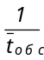
характеризує інтенсивність обслуговування і є величиною, обернено пропорційною до середнього часу обслуговування. Значення t⁻_{обс} є математичним очікуванням часу обслуговування
M(T) = 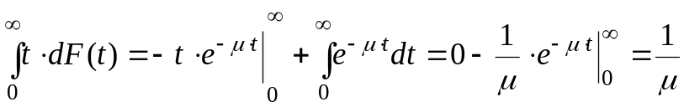.
Показниковий закон розподілу часу обслуговування V(t) (рис. 1.6) характеризує, що ймовірність закінчення обслуговування відразу після його початку досить висока, а затягування обслуговування в часі є малоймовірним.
Інша властивість показникового закону розподілу полягає в тому, що закон розподілу частини часу, що залишивсь по проходженні певного часу від початку обслуговування не залежить від часу, що проминув від початку обслуговування. Закон розподілу, який характеризує ймовірність V₀ (t) того, що обслуговування, яке уже триває на протязі часу a, триватиме не менше t визначається із
V₀ (t) = 1 - V (t) = e ^{-m t}
як
V₀ (a + t) = e ^{-m (a + t )} ,
де V₀ (t) - ймовірність того, що час обслуговування Т потоку із інтенсивністю обслуговування m не буде меншим за t.

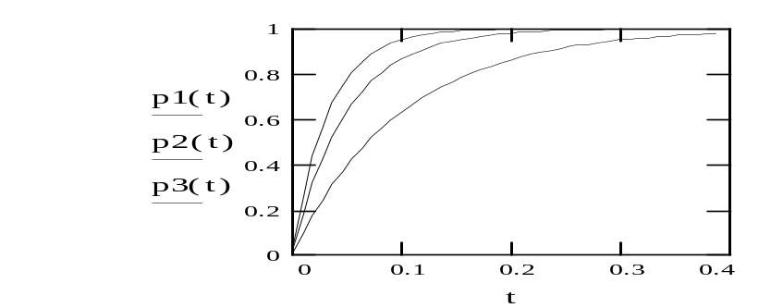
V(t)
t
μ=3
μ=2
μ=1

Рисунок 1.6 - Закон розподілу часу обслуговування.

V(t) = P {T < t}, тому
V₀ (t) = P {T і t}, і
V₀ (t) + V(t) = 1, або
V₀ (t) = 1 - P {T < t} = 1 - V(t).
Згідно теореми перемноження ймовірностей
V₀ (a + t) = V₀ (a) V_{a} (t)
ймовірність V₀ (a + t) того, що обслуговування триватиме не менше a + t буде рівна добутку ймовірності V₀ (a) того, що обслуговування триватиме не менше ніж a, перемножену на ймовірність V_{a} (t) того, що воно триватиме не менше ніж t за умови, що воно уже триває на протязі інтервалу a. Порівнюючи із попереднім
V₀ (a) V_{a} (t) = e ^{-m (a + t )} ,
звідки
V_{a} (t) = {1/V₀ (a)} e ^{-m (a + t )} = e ^{m a} e ^{-m (a + t )} = e ^{-m t}.
Отримуємо
V_{a} (t) = e ^{-m t} = V₀ (t),
тому
V₀ (t) = e ^{-m t}.
Наведені аналітичні викладки підтверджують, що умовна ймовірність V_{a} (t) співпадає з ймовірністю V₀ (t), тому закон розподілу не залежить від тривалості інтервалу часу (0, a), на якому уже здійснюється обслуговування задачі.
За наявності багатопроцесорної розпаралеленої обчислювальної системи із множинними потоками команд та даних типу МКМД, в якій кожен із процесорів в стані здійснювати автономну обробку незалежних задач вхідного потоку із відповідним усередненим значенням часу обслуговування 1/m₁, 1/m₂, ... , 1/m_{n} математичне очікування часу обслуговування потоку системою становитиме
M(T) = 1/(m₁ + m₂ + ... + m_{n}).
Закон одночасного обслуговування вхідного потоку задач n процесорами різної продуктивності при показниковому розподілі
V(t) = P {T < t} = 1 - e ^{- (m1 + m2 + ... + mn) t} .
Якщо всі процесори обчислювальної системи мають одинакову продуктивність і задачі вхідного потоку є однорідними, тобто
m₁ = m₂ = ... = m_{n} ,
то справедливо
M(T) = 1/nm.
За умови, що обчислювальна система розпочинає одночасне обслуговування всіх задач вхідного потоку, ймовірність того, що система завершить обслуговування на інтервалі часу (0, t)
V(t) = P {T < t} = e ^{- n m t} .
В багатопроцесорних обчислювальних системах зменшується також і дисперсія - показник степені розкиду часу обслуговування біля математичного очікування, значення якого визначається як
D[T] = M[T²] - (M[T])² = 1/m².
Тому при багатопроцесорному обслуговуванні дисперсія становить D[T] = 1/(nm)² , тобто зменшується в n² разів порівняно із значенням дисперсії при однопроцесорному обслуговуванні. Це дозволяє більш точно планувати процедури обслуговування, розподіляти ресурси часу та обчислювальні потужності системи.
Показниковий закон найкращим чином характеризує процедури обслуговування в обчислювальних системах, в достатній мірі вивчений, тому наступні викладки будемо здійснювати на його підставі.

3.3 Механізм обслуговування
Процес обслуговування вхідного потоку задач характеризується також пропускною здатністю обчислювальної системи, яка визначає максимальну кількість задач, що можуть обслуговуватись одночасно. Система, яка має один канал обслуговування і здійснює в реальному часі обслуговування тільки однієї задачі, називається одноканальною. Продуктивність такої системи приймається рівною одиниці. До одноканальних структур належать обчислювальні системи з одиничними потоками команд та даних типу ОКОД, що мають послідовний тракт вводу-виводу та один процесор. В кожен момент часу система вказаного типу може здійснювати обслуговування тільки однієї задачі вхідного потоку. Перебування кількох задач в системі є недопустимим.
За наявності в обчислювальній системі кількох, наприклад, s незалежних паралельних каналів, кожен із яких в стані здійснювати одночасну паралельну обробку кількох задач вхідного потоку, пропускна здатність зростає пропорційно кількості каналів s. До багатоканальних систем належать обчислювальні системи із одиничним потоком команд і множинним даних типу ОКМД і в певній мірі системи з множинними потоками типу МКМД, які дозволяють здійснювати централізовану і розподілену в часі та ресурсах розпаралелену обробку задач вхідного потоку.
Обчислювальні системи з множинним потоком команд і одиничним даних типу МКОД дозволяють здійснювати одночасну послідовну обробку задач, кожна із яких перебуває на визначеній фазі обчислювального процесу. Такі обчислювальні системи називаються багатофазовими.
В процесі обслуговування задачі потоку можуть перебувати на різних стадіях, зокрема вводу, очікування, обробки, очікування і виводу. Термін часу, на протязі якого задача перебуває в обчислювальній системі, називається тривалістю обслуговування. Цей параметр характеризує час від моменту поступлення задачі в обчислювальну систему до моменту її виводу з системи. Реально тривалість обслуговування більше ніж час обслуговування, оскільки останній показник визначає “чистий” час обслуговування в каналі, а задача в системі може перебувати в пасивному стані в стадіях очікування, що спричиняє до збільшення тривалості обслуговування. При визначенні часу зайнятості каналу враховується час на підготовчо-завершувальні операції.
Тривалість обслуговування, як і показник часу обслуговування є випадковою величиною, що в більшості випадків підчиняється показниковому закону розподілу. В окремих випадках хороші результати наближення дають рівномірний розподіл, розподіл Ерланга та ін.

3.4 Дисципліна черги
Вхідний потік задач поступає в систему обслуговування згідно певного порядку, який визначає дисципліну черги. Дисципліна черги може складатись стихійно, або згідно певних міркувань, що зумовлені техніко-економічними обмеженнями. Формування дисципліни черги передбачає аналіз наступних факторів:
- правил відбору задач, що поступають в систему обслуговування;
- наявності та рівня пріоритетів;
- обмеження на розмір черги;
- обмеження на час очікування в черзі.
Правило відбору задач, що поступають в канал обслуговування, передбачає формування черги з врахуванням порядку поступлення задач в часі. Більшість обчислювальних систем здійснюють обслуговування згідно правила FIFO - “перший прийшов - перший обслуговується”. Воно використовується в системах, в яких згідно фізичних, технічних та організаційних обмежень немає необхідності або можливості щодо опередження в обслуговуванні задач однієї одною.
Правило LIFO - “останній прийшов - перший обслуговується” в обслуговуванні обчислювальними системами використовується досить рідко, тому на його аналізі не будемо зупинятись.
Інколи задачі поступають в обчислювальну систему в випадковому порядку. Подібна дисципліна відбору формується при порушенні черги з різних причин.
Якщо вхідний потік складається із задач кількох категорій, кожна із яких передбачає різний підхід щодо введення задач в канал по порядку і обслуговування, то такі обчислювальні системи визначаються як системи із пріоритетом. В межах однієї категорії задачі відбираються для обслуговування згідно одного із вище наведених правил. Категорія згідно заданої шкали пріоритетів визначає черговість поступлення задач в канал обслуговування. Здійснюється динамічна зміна розташування задач в черзі відповідно заявленої категорії пріоритету.
В обчислювальних системах дуже часто виникають ситуації, коли в процесі обслуговуванням каналом поточної задачі поступає задача із вищим пріоритетом на обслуговування. Розрізняють наступні правила звільнення каналу для подальшого обслуговування задачі з вищим пріоритетом:
- в системі з пріоритетом без переривання обслуговування передбачено, що обслуговування задачі нижчого пріоритету, яка знаходиться в каналі, завершується, після чого звільнюється канал;
- в системі з пріоритетом, що перериває обслуговування передбачено звільнення каналу відразу після поступлення задачі з вищим пріоритетом, не очікуючи завершення обслуговування задачі нижчого пріоритету.
В системах із пріоритетами, що переривають обслуговування, в одному із випадків задачі можуть вибувати із каналу системи обслуговування відразу після переривання обслуговування, а в іншому можуть повертатись в канал обслуговування. В останньому випадку процес обслуговування перерваної задачі в залежності від організації процедури переривання може продовжуватись з моменту, коли він був перерваний, або може розпочати повторне обслуговування перерваної задачі із початку.
На практиці використовують і більш складні схеми обслуговування переривань, зокрема, із кількома альтернативними шкалами пріоритетів та вибором однієї із них. Широко використовуються шкали на основі тривалості обслуговування задач потоку типу “першою обслуговується задача із найменшим часом обслуговування”, згідно якої в канал обслуговування спочатку поступають задачі із найменшою тривалістю обслуговування, а відтак із більшою. Останньою обслуговується задача із найбільшим часом обслуговування. При поступленні нових задач встановлена раніше черговість переформовується.
Існують кілька проміжних варіантів обслуговування переривань. Один із них полягає в тому, що звільнення каналу обслуговування здійснюється в залежності від тривалості часу, що залишився до моменту закінчення обслуговування. Немає змісту переривати процес обслуговування, навіть якщо поступила задача вищого пріоритету, а до закінчення обслуговування залишилось досить мало часу. Значення уставки часу на дозвіл переривання задається в обчислювальній системі наперед. Інший варіант передбачає звільнення каналу обслуговування, якщо час до моменту завершення обслуговування задачі нижчого пріоритету більший, ніж час, необхідний для обслуговування поступившої задачі. Пріоритет встановлюється шляхом порівняння двох величин.
На рис. 1.7 наведено схему, що систематизує наведені вище дисципліни черг.
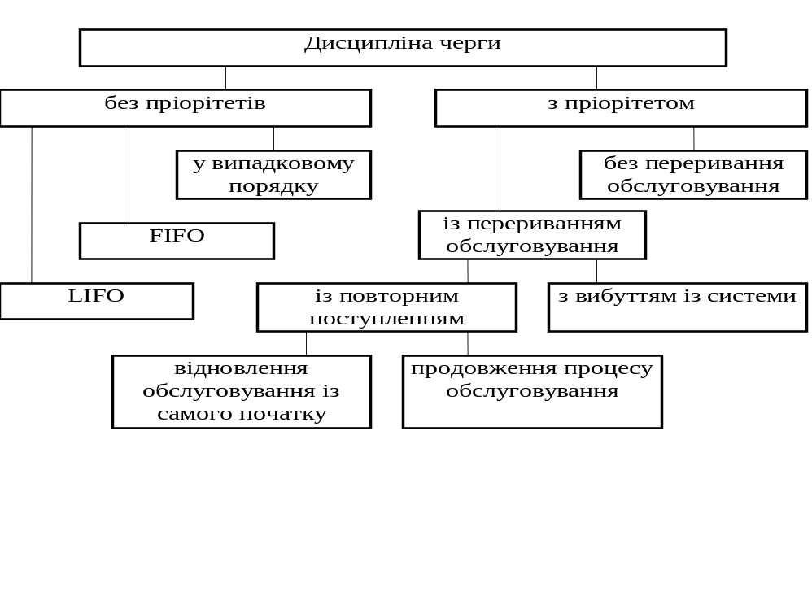
Рисунок 1.7 - Дисципліни черг

Дисципліна формування черги може враховувати також і обмеження на загальну довжину черги. Якщо черга досягла певного розміру, то нові задачі обчислювальною системою на обслуговування не приймаються. Такі системи масового обслуговування визначаються як “системи з відмовами”. Відмови в обслуговуванні в основному зумовлені критичними ресурсами пам”яті або прийнятими правилами обслуговування. В сучасних обчислювальних системах розміри черги не обмежуються, тому черга може зрости до таких розмірів, що інформація може старіти та тратити свою достовірність. Для запобігання вказаного недоліку необхідно нарощувати ресурси обчислювальної системи шляхом збільшення пропускної здатності каналу, або введення нових каналів обслуговування.
Значний вплив на середній час очікування або перебування задачі в системах має обраний тип пріоритету переривання обслуговування вхідного потоку. В табл. 1.1 наведені значення середнього часу перебування задач в системі за умови показникового розподілу часу обслуговування для m=1, що відповідають різним типам пріоритетів.
Для порівняння в якості основних прийняті середні значення для дисципліни “перший прийшов - перший обслуговується” (колонка 2).
Таблиця 1.1 - Показники усередненого часу перебування задач в обчислювальних системах
l |  | з пріоритетом
середня щільність поступлен. | без  пріоритету | без переривання обслугов. | з перериванням обслугов. | мінім.  час  обслугов. | мінім.час  обслугов.  Залишков.
0,30  0,40  0,50  0,60  0,70  0,80  0,90  0,95  0,98  0,99 | 1,429  1,667  2,000  2,500  3,333  5,000  10,000  20,000  50,000  100,000 | 1,377  1,555  1,782  2,088  2,542  3,328  5,284  8,529  16,636  28,283 | 1,246  1,372  1,540  1,778  2,147  2,821  4,590  7,646  15,481  26,905 | 1,359  1,518  1,713  1,962  2,312  2,882  4,197  6,263  11,283  18,449 | 1,197  1,296  1,425  1,604  1,874  2,352  3,552  5,540  10,494  17,625

За результатами таблиці можна стверджувати, що найменше значення середнього часу обслуговування отримують згідно дисципліни обслуговування із “найменшим залишковим часом обслуговування” (колонка 6). Узагальнене порівняння середніх значень для систем без переривання та із перериваннями показує, що введення пріоритету спричиняє до зменшення середнього часу перебування задач в обчислювальній системі.

Контрольні запитання для самоперевірки
У чому полягають завданням обчислювальних систем?
Визначити параметри вхідного потоку задач.
Проаналізувати основні параметри вхідного потоку задач.
Визначити показник частоти поступлення задач в систему.
Що визначає реалізація випадкової функції в досліді?
Охарактеризувати основні типи вхідних потоків.
Який потік визначається регулярним?
Який потік визначається випадковим?
Який потік визначається стаціонарним?
Який потік визначається ординарним?
Який потік визначається квазіординарним?
Що характеризує властивість відсутності післядії?
Визначити властивості елементарних потоків.
Визначити параметр інтенсивності вхідного потоку.
Визначити ймовірність надходження в систему точно k задач на інтервалі часу t.
Для яких значень елементарного потоку ймовірність поступлення в інтервалі часу t точно k задач досягає максимуму?
Визначити показниковий (експоненціальний) розподіл неперервної випадкової величини.
Що визначає показник часу обслуговування?
Яка функція розподілу є монотонно зростаючою?
Яким аналітичним виразом задається функція розподілу часу обслуговування, яка характеризує ймовірність того, що час обслуговування не перевищить заданого значення?
Який показник характеризує інтенсивність обслуговування?
Визначити математичне очікування часу обслуговування.
Який закон розподілу характеризує часові параметри ймовірності обслуговування?
Визначити математичне очікування часу обслуговування вхідного потоку.
Визначити ймовірність того, що система завершить обслуговування на інтервалі часу (0, t).
Визначити дисперсію - показник степеню розкиду часу обслуговування.
Що таке механізм обслуговування?
Що характеризує пропускна здатність системи?
Що характеризує тривалість обслуговування?
Що таке дисципліна черги?
Як може складатись дисципліна черги?
Аналіз яких факторів передбачає формування дисципліни черги?
Які обчислювальні системи визначаються як системи із пріоритетом?
Розрізняють які правила звільнення каналу?
Охарактеризувати системи з пріоритетом без переривання обслуговування.
Охарактеризувати системи з пріоритетом, що перериває обслуговування.
Які системи визначаються як “системи з відмовами”?
Який вплив на середній час очікування або перебування задачі в системах має обраний тип пріоритету переривання обслуговування вхідного потоку?

